**Как заинтересовать ребенка английским языком?** 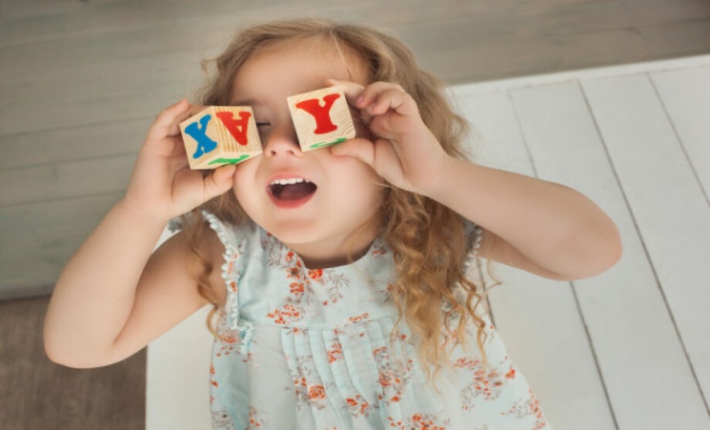

Главное в любом обучении — это интерес. Как только ребенок (да и взрослый) полностью концентрирует свое внимание на предмете, эффективность возрастает в десятки раз. А если при этом он еще и понимает, для чего ему это нужно, то вообще в сотни, если не в тысячи. Итак, учим английский с ребенком. Наша задача — вовлечь его и поставить цель. Тут все очень зависит от возраста.

**До 4 лет**

Это возраст, когда мозг ребенка устанавливает колоссальное количество новых нейронных связей ежеминутно, а процесс обучения — это сама жизнь. Дети учатся буквально всему: от цветов и запахов до того, чтобы понимать, в какой момент чайник можно трогать, а в какой — нет. Обычно это сопровождается тем языком, на котором говорят в семье, но будет отлично, если появятся слова из английского. И не бойтесь, если вдруг ваш ребенок начнет выдавать фразы наподобие «в речке плавает fish» или «ко мне подошел boy»: это потом пройдет. Просто пока ему трудно различать два языка. А может и не надо?

Главное в таком возрасте — непринужденность и минимум насаждения. Показывайте ему детские книжки с картинками разных животных, цветов, фруктов, ягод и сказочных персонажей. Называйте вслух предметы быта: стол, стул, окно, дверь и так далее. А для закрепления в малых дозах подойдут и мультики на английском. Любит «Холодное сердце»? Отлично! Найдите его в оригинале и посмотрите вместе.

**От 4 до 6 лет**

Тут уже можно потихоньку переходить к небольшим занятиям — по 10–15 минут, не дольше. Важно это делать без агрессии и с максимальным уровнем вовлечения. Организуйте процесс так, чтобы ребенок получал от него удовольствие: ластики, цветные карандаши и пеналы, собственный стол с тетрадками и все такое. Можно вместе выбрать какую-нибудь английскую песню, которая ему нравится.

К примеру, первая посвящена букве «А»: повесьте ее над столом и сделайте карточки со словами a cat, a hat, an apple и так далее. Можно даже слепить ее из пластилина, сложить из спичек или выжечь на фанере. Таким образом изучение алфавита пройдет между делом, но надежно закрепится в сознании ребенка.